Séance 1 petits
- Se dire bonjour avec chanson Narina : à écouter à la maison :
https://lamaterdevlynette.fr/une-chanson-pour-se-dire-bonjour-tous-les-jours
- La date : préparer son étiquette
- La météo
- Chants : C’est un petit bonhomme
https://lamaterdevlynette.fr/cest-un-petit-bonhomme-petit-petit-petit
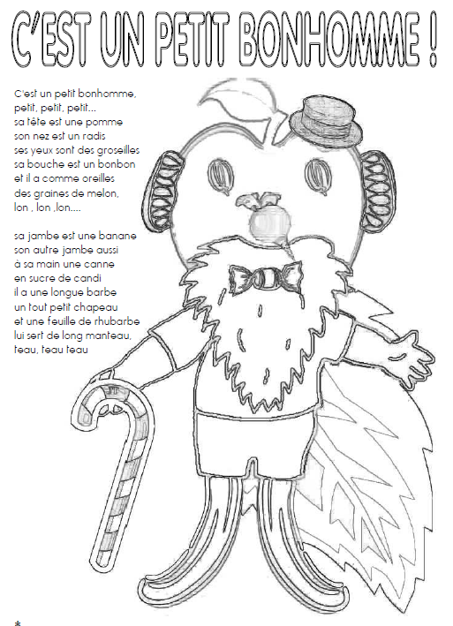
On va toucher chaque partie du corps que je vais vous nommer style chef d’orchestre.
Maintenant on va chacun faire un bonhomme avec objets de la maison. Vous irez chercher les objets pour faire les parties du corps que je vous nomme.
Les parents prennent une photo.
- Compréhension écoute d’histoire : Changuito

Préparer peinture avec empreintes de ronds espacées
Prévoir des feutres
A l’avenir , il faudra aussi une paire de ciseaux et des feuilles de 2 couleurs différentes
Sur ces feuilles , tracer des traits espacées de 5 cm

